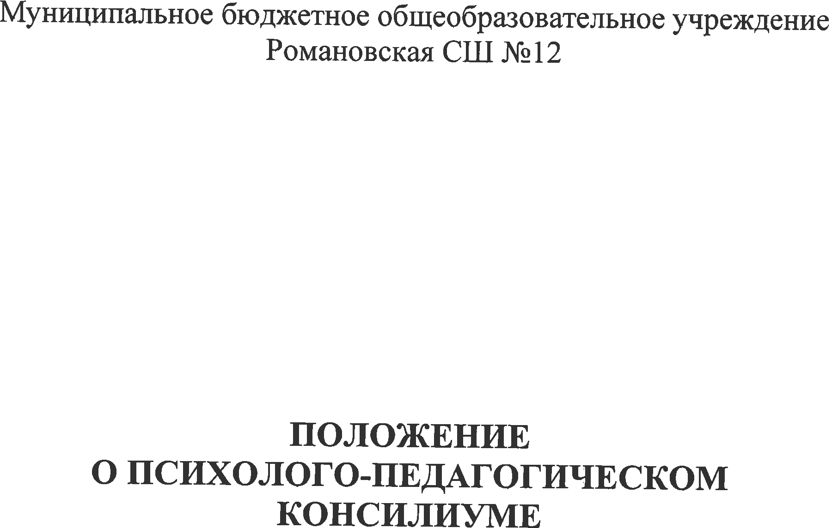

Общие положения

Примерное положение разработано для Муниципального бюджетного общеобразовательного учреждения Романовской СШ №12.
Психолого-педагогический консилиум (далее - ППк) является одной из форм взаимодействия руководящих и педагогических работников организации, осуществляющей образовательную деятельность (далее - Организации), с целью создания оптимальных условий обучения, развития, социализации и адаптации обучающихся посредством психолого-педагогического сопровождения.
Задачами ППк являются:
выявление трудностей в освоении образовательных программ, особенностей в развитии, социальной адаптации и поведении обучающихся для последующего принятия решений об организации психолого-педагогического сопровождения;
разработка рекомендаций по организации психолого-педагогического сопровождения обучающихся;
консультирование участников образовательных отношений по вопросам актуального психофизического состояния и возможностей обучающихся; содержания и оказания им психолого-педагогической помощи, создания специальных условий получения образования;
контроль за выполнением рекомендаций ППк.

Организация деятельности ППк

ППк создается на базе Организации любого типа независимо от ее организационно-правовой формы приказом руководителя Организации.
Для организации деятельности ППк в Организации оформляются:
приказ руководителя Организации о создании ППк с утверждением состава ППк; положение о ППк, утвержденное руководителем Организации.
В ППк ведется документация согласно приложению 1.
Порядок хранения и срок хранения документов ППк должен быть определен в Положении о ППк.
Общее руководство деятельностью ППк возлагается на руководителя Организации.
Состав ППк: председатель ППк - заместитель руководителя Организации, заместитель председателя ППк (определенный из числа членов ППк при необходимости), педагог-психолог, учитель-логопед, учитель-дефектолог, социальный педагог, секретарь ППк (определенный из числа членов ППк).
Заседания ППк проводятся под руководством Председателя ППк или лица, исполняющего его обязанности.
Ход заседания фиксируется в протоколе (приложение 2).

Протокол ППк оформляется не позднее пяти рабочих дней после проведения заседания и подписывается всеми участниками заседания ППк.
Коллегиальное решение ППк, содержащее обобщенную характеристику обучающегося и рекомендации по организации психолого-педагогического сопровождения, фиксируются в заключении (приложение 3). Заключение подписывается всеми членами ППк в день проведения заседания и содержит коллегиальный вывод с соответствующими рекомендациями, которые являются основанием для реализации психолого-педагогического сопровождения обследованного обучающегося. Коллегиальное заключение ППк доводится до сведения родителей (законных представителей) в день проведения заседания.
В случае несогласия родителей (законных представителей) обучающегося с коллегиальным заключением ППк они выражают свое мнение в письменной форме в соответствующем разделе заключения ППк, а образовательный процесс осуществляется по ранее определенному образовательному маршруту в соответствии с соответствующим федеральным государственным образовательным стандартом.
Коллегиальное заключение ППк доводится до сведения педагогических работников, работающих с обследованным обучающимся, и специалистов, участвующих в его психолого-педагогическом сопровождении, не позднее трех рабочих дней после проведения заседания.
При направлении обучающегося на психолого-медико-педагогическую комиссию (далее - ПМПК) 1) оформляется Представление ППк на обучающегося (приложение 4).

- Приказ Министерства образования и науки Российской Федерации от 20 сентября 2013 г. N 1082 "Об утверждении Положения о психолого-медико-педагогической комиссии".

Представление ППк на обучающегося для предоставления на ПМПК выдается родителям (законным представителям) под личную подпись.

Режим деятельности ППк

Периодичность проведения заседаний ППк определяется запросом Организации на обследование и организацию комплексного сопровождения обучающихся и отражается в графике проведения заседаний.
Заседания ППк подразделяются на плановые и внеплановые.
Плановые заседания ППк проводятся в соответствии с графиком проведения, но не реже одного раза в полугодие, для оценки динамики обучения и коррекции для внесения (при необходимости) изменений и дополнений в рекомендации по организации психолого-педагогического сопровождения обучающихся.

Внеплановые заседания ППк проводятся при зачислении нового обучающегося, нуждающегося в психолого-педагогическом сопровождении; при отрицательной (положительной) динамике обучения и развития обучающегося; при возникновении новых обстоятельств, влияющих на обучение и развитие обучающегося в соответствии с запросами родителей (законных представителей) обучающегося, педагогических и руководящих работников Организации; с целью решения конфликтных ситуаций и других случаях.
При проведении ППк учитываются результаты освоения содержания образовательной программы, комплексного обследования специалистами ППк, степень социализации и адаптации обучающегося.
На основании полученных данных разрабатываются рекомендации для участников образовательных отношений по организации психолого-педагогического сопровождения обучающегося.
Деятельность специалистов ППк осуществляется бесплатно.
Специалисты, включенные в состав ППк, выполняют работу в рамках основного рабочего времени, составляя индивидуальный план работы в соответствии с планом заседаний ППк, а также запросами участников образовательных отношений на обследование и организацию комплексного сопровождения обучающихся.
Специалистам ППк за увеличение объема работ устанавливается доплата, размер которой определяется Организацией самостоятельно.

Проведение обследования

Процедура и продолжительность обследования ППк определяются исходя из задач обследования, а также возрастных, психофизических и иных индивидуальных особенностей обследуемого обучающегося.
Обследование обучающегося специалистами ППк осуществляется по инициативе родителей (законных представителей) или сотрудников Организации с письменного согласия родителей (законных представителей) (приложение 5).
Секретарь ППк по согласованию с председателем ППк заблаговременно информирует членов ППк о предстоящем заседании ППк, организует подготовку и проведение заседания ППк.
На период подготовки к ППк и последующей реализации рекомендаций обучающемуся назначается ведущий специалист: учитель и/или классный руководитель, воспитатель или другой специалист. Ведущий специалист представляет обучающегося на ППк и выходит с инициативой повторных обсуждений на ППк (при необходимости).
По данным обследования каждым специалистом составляется заключение и разрабатываются рекомендации.
На заседании ППк обсуждаются результаты обследования ребенка каждым специалистом, составляется коллегиальное заключение ППк.

Родители (законные представители) имеют право принимать участие в обсуждении результатов освоения содержания образовательной программы, комплексного обследования специалистами ППк, степени социализации и адаптации обучающегося.

Содержание рекомендаций ППк по организации психолого-педагогического сопровождения обучающихся

Рекомендации ППк по организации психолого-педагогического сопровождения обучающегося с ограниченными возможностями здоровья конкретизируют, дополняют рекомендации ПМПК и могут включать в том числе:
разработку адаптированной основной общеобразовательной программы; разработку индивидуального учебного плана обучающегося;
адаптацию учебных и контрольно-измерительных материалов;
предоставление услуг тьютора, ассистента (помощника), оказывающего обучающемуся необходимую техническую помощь, услуг по сурдопереводу, тифлопереводу, тифлосурдопереводу (индивидуально или на группу обучающихся), в том числе на период адаптации обучающегося в Организации / учебную четверть, полугодие, учебный год / на постоянной основе.
другие условия психолого-педагогического сопровождения в рамках компетенции Организации.
Рекомендации ППк по организации психолого-педагогического сопровождения обучающегося на основании медицинского заключения могут включать условия обучения, воспитания и развития, требующие организации обучения по индивидуальному учебному плану, учебному расписанию, медицинского сопровождения, в том числе: дополнительный выходной день;
организация дополнительной двигательной нагрузки в течение учебного дня / снижение двигательной нагрузки;
предоставление дополнительных перерывов для приема пищи, лекарств; снижение объема задаваемой на дом работы;
предоставление услуг ассистента (помощника), оказывающего обучающимся необходимую техническую помощь;
другие условия психолого-педагогического сопровождения в рамках компетенции Организации.
Рекомендации ППк по организации психолого-педагогического сопровождения обучающегося, испытывающего трудности в освоении основных общеобразовательных программ, развитии и социальной адаптации 2 могут включать в том числе:

- Федеральный закон от 29 декабря 2012 г. N 273-ФЗ "Об образовании в Российской Федерации", статья 42.

проведение групповых и (или) индивидуальных коррекционно-развивающих и компенсирующих занятий с обучающимся;
разработку индивидуального учебного плана обучающегося; адаптацию учебных и контрольно-измерительных материалов; профилактику асоциального (девиантного) поведения обучающегося;
другие условия психолого-педагогического сопровождения в рамках компетенции Организации.
Рекомендации по организации психолого-педагогического сопровождения обучающихся реализуются на основании письменного согласия родителей (законных представителей).

